**Burgerschap portfolio**



Dian postema

M9js4cgew

**Activiteiten**

* Boerenprotest 14 oktober 2019
* Burgerschapsdag, 2 onderwerpen 13 november 2019
* Voorbereidende opdrachten gesprek met burgemeester 19 november 2019

**Boerenprotest**

Op maandag 14 oktober zijn wij met de hele klas bij het boerenprotest geweest. Dit was voor een opdracht op school. Ik vond dit best wel bijzonder omdat het echt heel erg druk was en heel vol. Het protest begon eerst rustig maar daarna werd het steeds agressiever, dit vond ik wel heel heftig en ben toen ook weg gegaan.

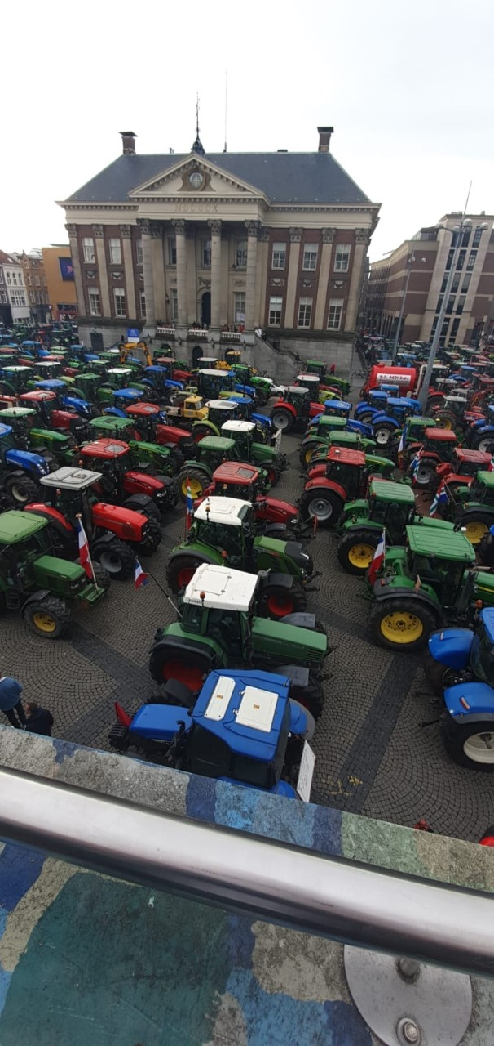

**Handtekening slb: …........................**

**Burgerschapdag**

Op woensdag 13 november hadden we een burgerschapsdag. Hier had ik twee onderwerpen gekozen.

De eerste was weerbaar je stage in hier werd geleerd hoe je met een goede houding je stage in ging en hoe je goed moest solliciteren. Dit vond ik erg handig omdat wij binnenkort op stage gaan. Hier heb ik weer dingen geleerd die ik ook bij mijn stage ga gebruiken.

Het tweede onderwerp ging over vluchtelingen. Er werd een film laten zien over vluchtelingen en hoe hun leven. Dit vond ik erg sneu en confronterend om te zien. Ik wist niet dat sommige mensen zo leven. Maar toch vond ik het ook leerzaam en interessant

**Handtekening slb: …......................**

**Voorbereidende opdrachten gesprek burgemeester**

Op dinsdag 19 november hadden wij in de avond op school een gesprek met de burgemeester over vrijheid. Hier kon ik helaas niet bij zijn maar ik heb wel geholpen met de voorbereidingen. Ik heb geholpen met vragen maken voor de burgemeester die mijn klasgenoten konden stellen.

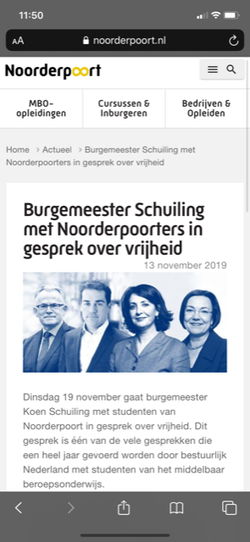

**Handtekening slb: ….........................**